菁寮國小歷史建物小小解說員解說稿
吳裕郎老師編撰
【菁寮國小禮堂】

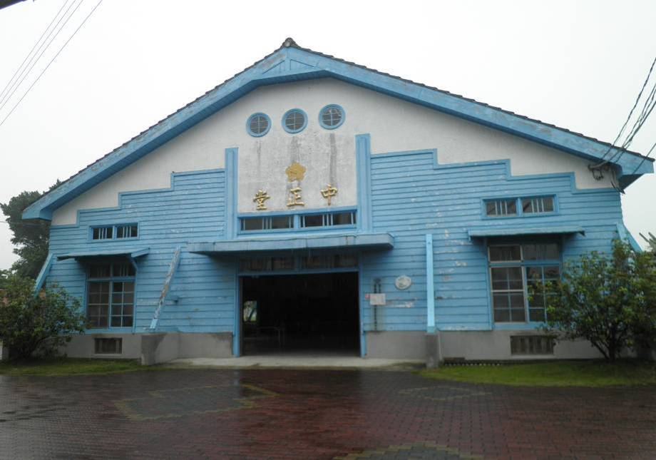

逐家好!代先歡迎逐家來菁寮彳亍，我是小小解說員OOO，這馬我欲共逐家紹介是菁寮國小的歷史建物-禮堂，這陣逐家看到的這棟中正堂，是阮菁寮國小鎮校之寶-禮堂。這間禮堂是佇民國四十年二月起造的，是屬於日本式建築，逐家共看-是不是真有古早味，而且規間攏是用真材實料的臺灣珍貴木材-紅檜 âng-kuè 嘛有人叫作「薄皮仔」來起造的。一踏入內面就聞著誠芳的紅檜 âng-kuè氣味。根據陳玉峰教授的調查資料咧講，紅檜上懸會使大到60米，平均有三、四十米懸，大杉對直達到6米，也就是講欲生到 50公分就愛百二、三冬，曷若1立方公尺遐大就需要90冬，所以這間禮堂是阮學校的寶貝喔；禮堂的外壁利用雨淋板做魚鱗疊的裝飾，伊的好處是防水佮防熱，會使講是一兼二顧。禮堂規个主體的建築手路，是沿用日治時期工法的概念施工。禮堂的正面誠講究，以山牆收邊，而且有三個小圓窗的設計，毋旦美觀閣增加室內採光是一棟非常有特色的建築。這間禮堂佇民國九十二年，予台南縣文化局列為歷史建物。
【舊辦公室】
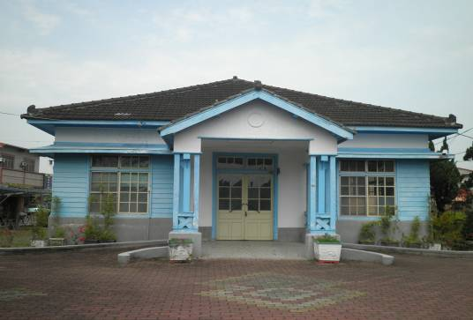

逐家好!我是小小解說員OOO，歡迎逐家來菁寮國小相揣。這馬我欲向逐家紹介是菁寮國小的歷史建物-舊辦公室。這陣逐家看到的這棟建物以前是老師辦公的辦公室，上起先是佇民國四十五年三月起的，建材是用磚木起造的，伊是屬於日本式建築。佇入口的所在採用類似簡化的「唐破風」設計，予規个辦公室看起來更加雅氣，為著增加室內通風和採光，兩爿邊仔的窗仔門是以大木格窗的設計，毋旦大方閣實用；佇外牆佮厝頂出簾簷相敆的所在，加上一道雨遮，變成雙層簾簷的效果，攏顯現出設計者媠氣的手路。
【日治時期升旗台】

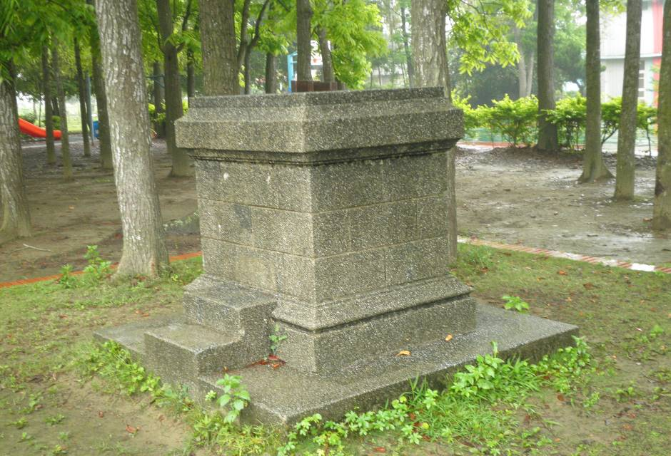

逐家好!我是小小解說員OOO，歡迎逐家來到菁寮國小，這馬我欲共逐家紹介是菁寮國小的歷史建物-日本時代的升旗台，這座升旗台是佇日本昭和六年也就是1931年九月動工建立的，經過一年半，佇昭和八年四月舉行校旗豎立典禮。不過，這枝鐵柱旗竿已經予日本人鋸掉，聽講是佇第二次世界大戰，日本因為軍中物資欠缺，所以將旗竿鋸斷送回日本作為製造砲彈的原料。台南縣文化局佇民國九十二年，共伊列為歷史建物，作為菁寮國小歷史變遷的具體的證物。

